Белорусский государственный технологический университет
Факультет информационных технологий
Кафедра программной инженерии

Лабораторная работа 5
По дисциплине «Информационная безопасность»
На тему «Исследование криптографических шифров на основе перестановки символов»

Выполнил:
Студент 3 курса 6 группы
Качинскас Вацловас Вацловович
Введение
Цель работы: изучение и приобретение практических навыков разработки и использования приложений для реализации перестановочных шифров.
Задачи:
- закрепить теоретические знания по алгебраическому описанию, алгоритмам реализации операций зашифрования и расшифрования перестановочных шифров;
- выполнить исследование криптостойкости шифров на основе статистических данных о частотах появления символов в исходном и зашифрованном текстах;
- оценить скорость зашифрования и расшифрования реализованных способах шифров;
- разработать приложение для реализации методов перестановочного зашифрования и расшифрования.

1 Описание разработанного приложения
Приложение для реализации шифрования и расшифрования маршрутной и множественной перестановкой разработано на языке C#.
Приложение содержит следующий функционал:
- Маршрутная перестановка. Текст разбивается на блоки и записывается в таблицу, после чего считывается по спирали. В зависимости от режима выполняется шифрование или дешифрование, результат записывается в файл;
- Множественная перестановка. Текст записывается в таблицу и переставляется по строкам и столбцам в соответствии с ключами. В зависимости от режима выполняется шифрование или дешифрование, результат записывается в файл.
В процессе работы в консоль выводится время выполнения операций шифрования и расшифрования. Демонстрация работы приложения представлена на рисунке 1.1.
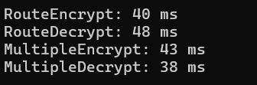
Рисунок 1.1 – Демонстрация работы приложения
Результатом работы приложения являются файлы, представленные на рисунке 1.2.
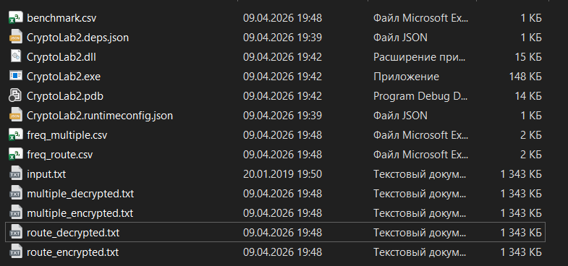
Рисунок 1.2 – Результат работы приложения

2 Методики выполнения экспериментов
В ходе выполнения лабораторной работы были реализованы функции шифрования маршрутной перестановкой со спиральным маршрутом и множественной перестановкой с использованием ключевых слов (имя и фамилия).
Оба реализованных шифра являются перестановочными, вследствие чего гистограммы частот символов для исходного и зашифрованного текста совпадают.
Для каждого из алгоритмов выполнены замеры времени шифрования и расшифрования, результаты которых выводятся в консоль в миллисекундах.
Участок кода, отвечающий за измерение времени выполнения, представлен в листинге 2.1.
// --- МАРШРУТНАЯ ПЕРЕСТАНОВКА ---
var sw1 = Stopwatch.StartNew();
string routeEnc = RouteEncrypt(text);
sw1.Stop();

var sw2 = Stopwatch.StartNew();
string routeDec = RouteDecrypt(routeEnc);
sw2.Stop();

Console.WriteLine($"RouteEncrypt: {sw1.ElapsedMilliseconds} ms");
Console.WriteLine($"RouteDecrypt: {sw2.ElapsedMilliseconds} ms");

File.WriteAllText("route_encrypted.txt", routeEnc, Encoding.UTF8);
File.WriteAllText("route_decrypted.txt", routeDec, Encoding.UTF8);

// --- МНОЖЕСТВЕННАЯ ПЕРЕСТАНОВКА ---
var sw3 = Stopwatch.StartNew();
string multiEnc = MultipleEncrypt(text);
sw3.Stop();

var sw4 = Stopwatch.StartNew();
string multiDec = MultipleDecrypt(multiEnc);
sw4.Stop();

Console.WriteLine($"MultipleEncrypt: {sw3.ElapsedMilliseconds} ms");
Console.WriteLine($"MultipleDecrypt: {sw4.ElapsedMilliseconds} ms");
Листинг 2.1 – Участок кода Участок кода измерения времени
3 Результаты экспериментов
На вход приложению был подан текст на русском языке с количеством символов превышающий 600 тыс. Частоты распределения символов в оригинальном тексте представлены на рисунке 3.1.

Рисунок 3.1 – Частоты распределения символов в оригинальном тексте
Наибольшую частоту в тексте имеют буквы «о», «е», «а» и «и». Также заметную долю составляют «н», «т» и «с». Остальные символы встречаются значительно реже. Распределение частот символов в тексте, зашифрованном методом маршрутной перестановки со спиральным маршрутом, представлено на рисунке 3.2.

Рисунок 3.2 – Частоты появления символов в шифре маршрутной перестановки

Распределение частот символов в тексте, зашифрованном методом множественной перестановки, представлено на рисунке 3.3.

Рисунок 3.3 – Частоты появления символов в шифре множественной перестановки
Так как маршрутная и множественная перестановка являются перестановочными алгоритмами шифрования, частоты появления символов никак изменяться не будут, поэтому, частоты для множественной перестановки представлены не будут.
Время выполнения программы представлено на рисунке 3.4.

Рисунок 3.4 – Время работы программы

Заключение
В ходе выполнения лабораторной работы были получены практические навыки реализации перестановочных шифров: маршрутной перестановки со спиральным маршрутом и множественной перестановки с использованием ключевых слов (имя и фамилия).
Был проведён анализ времени выполнения алгоритмов, а также исследовано распределение частот символов в исходном и зашифрованных текстах.
Разработанное приложение на языке C# обеспечивает шифрование и расшифрование текстовых файлов, сохранение результатов в файлы, а также автоматический расчёт частоты появления символов.
В процессе работы были изучены принципы построения таблицы для маршрутной перестановки и алгоритм выполнения множественной перестановки.
Проведённые замеры показали, что время выполнения операций шифрования и расшифрования сопоставимо, а наблюдаемые различия носят неустойчивый характер и обусловлены особенностями среды выполнения.

